УТВЕРЖДЕНО
Председателем организационного комитета
по проведению регионального чемпионата
по профессиональному мастерству среди инвалидов и
лиц с ограниченными возможностями здоровья «Абилимпикс»
«______» _______________2020г. А.Г. Воронков

Положение об организации и проведении конкурса по профессиональному мастерству среди инвалидов и лиц с ограниченными возможностями здоровья «Абилимпикс» на 2020 год, в условиях распространения новой короновирусной инфекции (COVID -19)

Пенза 2020

1. Общие положения
1.1. Настоящее положение разработано в дополнение к Положению об организации и проведении конкурсов по профессиональному мастерству среди инвалидов и лиц с ограниченными возможностями здоровья «Абилимпикс».
1.2. Настоящее положение разработано в соответствии с методическими рекомендациями по организации и проведению конкурсов «Абилимпикс» в субъектах Российской Федерации во втором полугодии 2020 года, в том числе в условиях распространения новой коронавирусной инфекции (COVID-19) (приложение 2), а также в соответствии с постановлением губернатора Пензенской области, от 16 марта 2020 г. N 27 (ред. от 30.09.2020) О ВВЕДЕНИИ РЕЖИМА ПОВЫШЕННОЙ ГОТОВНОСТИ НА ТЕРРИТОРИИ ПЕНЗЕНСКОЙ ОБЛАСТИ.
2. Организационный комитет по проведению регионального чемпионата по профессиональному мастерству среди инвалидов и лиц с ограниченными возможностями здоровья «Абилимпикс» , исходя из санитарно-эпидемиологической обстановки и особенности распространения новой коронавирусной инфекции (COVID-19) в Пензенской области, а также с учетом принятых в субъекте Российской Федерации мер по обеспечению санитарно-эпидемиологического благополучия населения принимает решение:
Проведения Регионального чемпионата «Абилимпикс» в Пензенской области в 2020 году, в том числе в условиях распространения новой коронавирусной инфекции (COVID-19), в соответствии с Положением о конкурсах «Абилимпикс» определить модель проведения на распределенных площадках в очной форме, в соответствии с Паспортом чемпионата (приложение1).

- Рекомендации по введению дополнительных мер по снижению рисков распространения новой коронавирусной инфекции (COVID-19) при организации и проведении конкурсов «Абилимпикс» в Пензенской области в 2020 году
При организации и проведении конкурса «Абилимпикс» принять следующие меры:
  - В случае необходимости сокращение количества участников конкурсов «Абилимпикс», единовременно присутствующих на соревновательных площадках (не менее трёх).
  - Соблюдение санитарно-эпидемиологических мер и размещение рабочих мест участников на соревновательных площадках в соответствии с Рекомендациями по организации работы образовательных организаций в условиях сохранения рисков распространения COVID-19 (приложение к письму Роспотребнадзора от 8 мая 2020 г. № 02/8900-2020-24) и Письмом Рособрнадзора от 01июня 2020 г. № 02-32 «О направлении рекомендаций по подготовке и проведению ЕГЭ в 2020 году в условиях распространения COVID-19» (вместе с «Рекомендациями по проведению ЕГЭ с учетом соблюдения санитарно-эпидемиологических рекомендаций, правил и нормативов») ( приложение 3).
- В случае необходимости уменьшение количества экспертов, участвующих в оценке выполнения конкурсного задания (не менее трех экспертов, включая главного эксперта).
4. Определить основной площадкой контроля за проведением соревнований «Пензенский агропромышленный колледж», а также вспомогательные площадки для организации соревнований по определенным компетенциям в соответствии с паспортом чемпионата.
5. Допускается проведение деловой, профориентационной и выставочной программы чемпионата в очно-дистанционном формате.
6. Допускается организация проведения церемоний открытия и закрытия отдельно на каждой из площадок проведения соревнований.
ПРИЛОЖЕНИЕ 1

Паспорт
V регионального чемпионата «Абилимпикс» в Пензенской области в 2020 году

№ п/п | Сведения о мероприятии | Содержание
 | Субъект Российской Федерации | Пензенская область
 | Планируемые сроки проведения чемпионата (дд.мм.гггг - дд.мм.гггг) | 22.10.2020 - 26.10.2020
 | Председатель организационного комитета (ФИО, должность) | Воронков Александр Геннадьевич,  Министр образования Пензенской области
 | Председатель координационного совета работодателей (ФИО, должность) | Петросова Елена Витальевна,  Заместитель Министра образования Пензенской области
 | Ответственная организация, отвечающая за проведение чемпионата | ГАПОУ ПО «Пензенский агропромышленный колледж»
 | Контактные данные ответственного лица (ФИО ответственного лица за проведение чемпионата, контактный телефон, мобильный телефон, e-mail) | Директор ГАПОУ ПО «Пензенский агропромышленный колледж» - Зарывахин Александр Васильевич,  (8412) 628587,  Руководитель Регионального центра развития движения «Абилимпикс» - Ильчук Ольга Сергеевна, 89374188796
 | Планируемое место проведения чемпионата (указать адреса всех площадок проведения соревнований) | ГАПОУ ПО «Пензенский агропромышленный колледж»  (г. Пенза, ул. Лесозащитная, 22):  - Администрирование баз данных;  - Дизайн персонажей/Анимация;  - Поварское дело;  - Кондитерское дело;  - Фотограф-репортер;  - Обработка текста  ГАПОУ ПО «Пензенский колледж информационных и промышленных технологий (ИТ-колледж)»  (г. Пенза, ул. Пушкина, 137):  - Сборка-разборка электронного оборудования;  - Мастер по обработке цифровой информации  ГАПОУ ПО «Пензенский колледж современных технологий переработки и бизнеса»  (г. Пенза, ул. Аустрина, 129):  - Документационное обеспечение управления и архивоведение;  - Выпечка хлебобулочных изделий;  ГАПОУ ПО «Пензенский колледж архитектуры и строительства»  (г. Пенза, ул. Собинова, 7)  - Сварочные технологии;  - Облицовка плиткой  ФГБПОУ «Пензенский базовый медицинский колледж» Министерства здравоохранения РФ (г. Пенза, ул. К. Маркса/ Красная, 8/60):  - Зубной техник;  - Медицинский и лабораторный анализ.  ГБПОУ «Пензенское художественное училище им. К.А. Савицкого» (г. Пенза, ул. Богданова 1\6)  - Изобразительное искусство  Инклюзивный ремесленный центр "Капля Солнца" (г. Пенза, ул. Либерсона 19)  - Гончарное дело  Пензенский государственный аграрный университет  - Семеновод
 | Перечень компетенций из списка Национального чемпионата с указанием категорий участников (школьники/студенты/специалисты) | Школьники  - Зубной техник;  - Медицинский и лабораторный анализ;  - Обработка текста;  - Изобразительное искусство;  Студенты  - Администрирование баз данных;  - Мастер по обработке цифровой информации;  - Дизайн персонажей/ анимация;  - Документационное обеспечение управления и архивоведение;  - Зубной техник;  - Медицинский и лабораторный анализ;  - Поварское дело;  - Кондитерское дел  - Сборка-разборка электронного оборудования;  - Фотограф-репортёр;  - Обработка текста  - Изобразительное искусство;  - Выпечка хлебобулочных изделий  - Облицовка плиткой;  - Семеновод  Специалисты  - Сварочные технологии  - Обработка текста  - Зубной техник  - Медицинский и лабораторный анализ  - Гончарное дело
 | Перечень региональных компетенций с указанием категорий участников (школьники/студенты/специалисты) | Студенты:  - Мастер по обработке цифровой информации;
 | Предполагаемое количество участников соревновательной части по категориям:  Школьники  Студенты  Специалисты | 20  90  25
 | Предполагаемое количество экспертов | 90
 | Наименование волонтерской (их) организации (ий), обеспечивающей (их) проведение чемпионата | ФГБОУ ВО «Пензенский государственный университет», волонтерский центр «Абилимпикс»
 | Предполагаемое количество волонтеров на чемпионате | 50
 | Планируемый бюджет чемпионата (основные статьи, источники (бюджетные/ внебюджетные с указанием объемов финансирования) | -
 | Интернет-сайт чемпионата | http://spopak58.ru/
 | Адреса страниц в социальных сетях (при наличии) | мессенджер Telegram t.me/pak58  https://vk.com/agrocollegepnz
 | Ответственное лицо за PR-сопровождение чемпионата (ФИО, контактные данные) | Малышева Дарья Владимировна, Главный специалист-эксперт Управления профессионального образования и молодежной политики Министерства образования Пензенской области,  daryamalysheva96@mail.ru  89631065023
 | Список партнеров чемпионата | Клинико-диагностическая лаборатория ГБУЗ «Городская детская поликлиника»  г. Пензы;  ООО «Стомклиник»;  ГБУ ПО «Безопасный регион»;  ООО «Сириус»;  Юношеская газета Пензенской области «Деловой»;  ООО «Воскресение»;  ООО «Сурская мебель»;  производство наружной рекламы Оскар;  ООО «ПЕНЗА-ГЛОНАСС»;  ПРООООИ ВОГ;  ВОИ;  ГКОУ ПО «Пензенская школа-интернат для глухих и слабослышащих детей, обучающихся по адаптированным образовательным программам»;  ФГБОУ ВО «Пензенский государственный университет»;  ФГБОУ ВО «Пензенский государственный аграрный университет»;  Государственное бюджетное  нетиповое общеобразовательное  учреждение Пензенской области  "Губернский лицей;  МБОУ СОШ № 27 г. Пензы;  МБОУ СОШ № 51 г. Пензы;  МБОУ СОШ № 68 г. г. Пензы;  Инклюзивный ремесленный центр "Капля Солнца";  ГБУ ССЗН «Областной социально – реабилитационный центр для детей и молодых инвалидов»;  ПРОО «Объединение родителей детей - инвалидов»;  ООО «АлексСтрой»;  ООО «ЛАЗЕР ПРО»
 | Деловая программа чемпионата (перечень мероприятий с указанием формата проведения и целевой аудитории) | - Открытие чемпионата 22.10.2020 на площадках чемпионата;  - Работа на площадках по компетенциям;  - Мастер классы по профессиям (школьники, студенты 1 курсов);  Дошкольники (Беби)  - Гончарное дело  - Встречи с работодателями; (студенты старших курсов);  - День открытых дверей (школьники) онлайн;  - Подведение итогов;  - Закрытие чемпионата на площадках чемпионата
 | Профориентационная программа чемпионата (основные направления) | В рамках чемпионата запланировано посещение площадок его проведения обучающихся общеобразовательных организаций с ограниченными возможностями здоровья и детьми-инвалидами онлайн
 | Культурная программа чемпионата (место проведения церемоний открытия и закрытия, основные направления) | Открытие – на площадках чемпионата;  закрытие –на площадках чемпионата
 | Выставочная программа (основные направления) | На площадках проведения чемпионата будут организована презентация деятельности профессиональных образовательных организаций, осуществляющих обучение инвалидов и лиц с ограниченными возможностями, в том числе презентация регионального учебно-методического центра

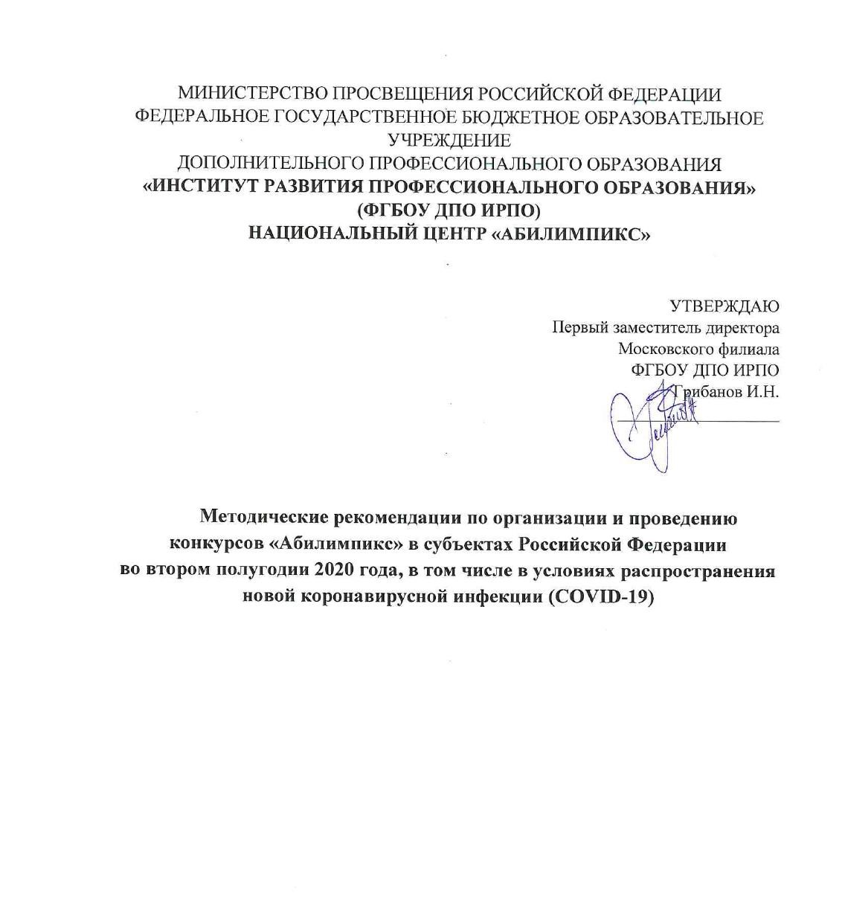
ПРИЛОЖЕНИЕ 2

1. Общие положения
Данные методические рекомендации разработаны в дополнение к Положению об организации и проведении конкурсов по профессиональному мастерству среди инвалидов и лиц с ограниченными возможностями здоровья «Абилимпикс» (далее соответственно – Положение о конкурсах «Абилимпикс», конкурсы «Абилимпикс»), а также в соответствии с Методическими рекомендациями «МР 3.1/2.4.0206-20. 3.1. Профилактика инфекционных болезней. 2.4. Гигиена детей и подростков. Рекомендации по профилактике новой коронавирусной инфекции (COVID-19) в профессиональных образовательных организациях. Методические рекомендации»
(утв. Главным государственным санитарным врачом Российской Федерации
17 августа 2020 г.) и Постановлением Главного государственного санитарного врача Российской Федерации от 30 июня 2020 г. № 16 «Об утверждении санитарноэпидемиологических правил СП 3.1/2.4.3598-20 «Санитарно-эпидемиологические требования к устройству, содержанию и организации работы образовательных организаций и других объектов социальной инфраструктуры для детей и молодежи в условиях распространения новой коронавирусной инфекции (COVID-19)» и включают рекомендации по организации и проведению конкурсов «Абилимпикс» в 2020 году.
Настоящие методические рекомендации разработаны в соответствии с протоколом совещания у Заместителя Председателя Правительства Российской Федерации Т.А. Голиковой от 16 марта 2020 года № ТГ-П8-13пр, рекомендациями Департамента государственной политики в сфере профессионального образования и профессионального обучения Министерства просвещения Российской Федерации о введении дополнительных мер (письмо от 17 марта 2020 года № 05-305 «О направлении информации»), а также с введением ограничений
в Российской Федерации в связи с риском распространения COVID-19 и продлением режима самоизоляции в ряде регионов.
В соответствии с Положением о конкурсах «Абилимпикс» возможны три модели проведения конкурсов «Абилимпикс» в субъектах Российской Федерации (пункт
2.2.):
- на основе базовой профессиональной образовательной организации, ресурсного учебно-методического центра или иной образовательной организации, где создан и функционирует Региональный центр развития движения «Абилимпикс»
(далее – региональный центр «Абилимпикс»);
- на распределенных площадках;
- на специально застроенной и оборудованной для этих целей площадке (выставочные комплексы, технопарки, стадионы, культурные объекты и др.).
В соответствии с пунктом 5 Положения о конкурсах «Абилимпикс» возможно дистанционное участие в чемпионате.
Организационный комитет по проведению регионального чемпионата по профессиональному мастерству среди инвалидов и лиц с ограниченными возможностями здоровья «Абилимпикс» (далее – Оргкомитет субъекта), исходя из санитарно-эпидемиологической обстановки и особенности распространения новой коронавирусной инфекции (COVID-19) в субъекте Российской Федерации,
а также с учетом принятых в субъекте Российской Федерации мер по обеспечению санитарно-эпидемиологического благополучия населения принимает решение о модели и порядке проведения регионального чемпионата по профессиональному мастерству среди инвалидов и лиц с ограниченными возможностями здоровья «Абилимпикс» в субъекте Российской Федерации в 2020 году (далее – Региональный чемпионат «Абилимпикс»).
При выборе модели проведения Регионального чемпионата «Абилимпикс» в субъекте Российской Федерации в 2020 году, в том числе в условиях распространения новой коронавирусной инфекции (COVID-19), рекомендуется использовать следующие варианты проведения конкурсов:
1) в очном формате на специально застроенной и оборудованной для этих целей площадке или на распределенных площадках; 2) в очно-дистанционном формате.
Региональный центр «Абилимпикс» не позднее чем за 1 неделю до даты проведения конкурса «Абилимпикс» в субъекте Российской Федерации на основании принятого Оргкомитетом субъекта решения представляет в Национальный центр «Абилимпикс» информацию об утвержденном порядке проведения конкурсов «Абилимпикс» (вариант проведения, перечень ограничительных мер), а также документ о введении режима повышенной готовности и/или принятых в субъекте Российской Федерации мер по обеспечению санитарноэпидемиологического благополучия населения в условиях распространения новой
коронавирусной инфекции (COVID-19), в соответствии
с которым был утвержден данный порядок проведения.

- Рекомендации по введению дополнительных мер по снижению рисков распространения новой коронавирусной инфекции (2019- nCoV) при организации и проведении конкурсов «Абилимпикс» в субъектах
Российской Федерации в 2020 году

При организации и проведении конкурсов «Абилимпикс» в субъектах Российской Федерации в 2020 году рекомендуется принятие следующих мер:
  - Сокращение количества участников конкурсов «Абилимпикс», единовременно присутствующих на соревновательных площадках.
  - Соблюдение санитарно-эпидемиологических мер и размещение рабочих мест участников на соревновательных площадках в соответствии с Рекомендациями по организации работы образовательных организаций в условиях сохранения рисков распространения COVID-19 (приложение к письму Роспотребнадзора от 8 мая 2020 г. № 02/8900-2020-24) и Письмом Рособрнадзора от 01июня 2020 г. № 02-32 «О направлении рекомендаций по подготовке и проведению ЕГЭ в 2020 году в условиях распространения COVID-19» (вместе с «Рекомендациями по проведению ЕГЭ с учетом соблюдения санитарно-эпидемиологических рекомендаций, правил и нормативов»).
  - Уменьшение количества экспертов, участвующих в оценке выполнения конкурсного задания (не менее трех экспертов, включая главного эксперта).
  - Изменение формы участия экспертов и конкурсантов (дистанционно через видеоконференцсвязь) (информация о возможности проведения соревнований в дистанционном формате по компетенциям указана в приложении к настоящим методическим рекомендациям).

- Проведение конкурсов «Абилимпикс» на распределенных площадках

Сокращение количества участников и экспертов конкурсов «Абилимпикс», единовременно присутствующих на соревновательных площадках возможно посредством реализации модели проведения конкурсных мероприятий на распределенных площадках.
С этой целью определяется основная площадка контроля за проведением соревнований, а также вспомогательные площадки для организации соревнований по определенным компетенциям.
Основной площадкой проведения соревнований в субъектах Российской Федерации могут выступить базовые профессиональные образовательные организации (БПОО); профессиональные образовательные организации, на базе которых созданы ресурсные учебно-методические центры по обучению инвалидов и лиц с ограниченными возможностями здоровья в системе среднего профессионального образования (РУМЦ СПО) или иная образовательная организация, на базе которой создан региональный центр «Абилимпикс» и др.
На основной площадке могут проводиться соревнования по ряду компетенций, деловая, профориентационная и выставочная программы, а также организуется центр контроля проведения чемпионата. На вспомогательных площадках организуют проведение соревнований по компетенциям.
Допускается проведение деловой, профориентационной и выставочной программы чемпионата в очно-дистанционном формате.
Допускается организация проведения торжественных церемоний открытия и закрытия на открытых площадках (с учетом погодных условий и иных факторов, влияющих на ход проведения мероприятия) или отдельно на каждой из площадок проведения соревнований.
Также возможно проведение торжественных церемоний открытия и закрытия в режиме онлайн-трансляции на площадке проведения чемпионата. Трансляцию торжественных церемоний открытия и закрытия необходимо сопровождать тифлокомментированием, сурдопереводом или субтитрами.

ПРИЛОЖЕНИЕ 3

499 973 27 98
Приложение к письму Роспотребнадзора
02/8400-vv-zq
Рекомендации по организации работы образовательных организаций в условиях сохранения рисков распространения COVID-19
Г. Общие положения.
1. Перед открытием организации провести генеральную уборку помещений с применением дезинфицитлощих средств по вирусному режиму.
Закрепить за каждым классом (группой) учебное помещение (групповую), организовав предметное обучение и пребывание в строго закрепленном за каждым классом (группой) помещении. Исключить общение обучающихся и воспитанников из разных классов (групп) во время перемен и при проведении протулок.
З. По возможности сократить число обучающихся и воспитанников в классе (группе).
  - Исключить объединение обучающихся и воспитанников из разных классов (групп) в одну группу продленного дня, не допускать формирование «вечерних дежурных» групп.
  - Исключить проведение массовых мероприятий.
б. Обеспечить проведение ежедневных «утренних фильтров» с обязательной термометрией (целесообразно использовать бесконтактные термометры) с целью выявления и недопущения в организации обучающихся, воспитанников и их родителей (законных представителей), сотрудников с признаками респираторных заболеваний при входе в здание, исключив скопление детей и их родителей (законных представителей) при проведении «утреннего фильтра».
  - Установить при входе в здание дозаторы с антисептическим средством для обработки рук.
  - Пересмотреть режим работы организации, в т.ч. расписание учебных занятий, изменив время начала первого урока (занятия) для разных классов и время проведения перемен, в целях максимального разобщения ктссов (групп).
  - Обеспечить незамедлительную изоляцию обучающихся и воспитанников с признаками респираторных заболеваний, до прихода родителей (законных представителей) или приезда бригады скорой помощи.
  - С учетом ПОГОднЫХ условий максимально организовать пребывание детей и проведение занятий на открытом воздухе. Использовать открытую спортивную площадку для занятий физической культурой, сократив количество занятий в спортивном зале.
  - Проводить во время перемен (динамических пауз) и по окончанию работы текущую дезинфекцию помещений (обработка рабочих поверхностей, пола, дверных ручек, помещений пищеблоков, мебели, санузлов, вентилей кранов, спуска бачков унитазов). Дезинфицирующие средства использовать в соответствии с инструкциями производителя в концентрациях для вирусных инфекций.
  - Обеспечить дезинфекцию воздушной среды с использованием приборов для обеззараживания воздуха.
  - Обеспечить после каждого урока проведение в отсутствие обучающихся сквозного проветривания помещений и групповых помещений в отсутствие детей.
- Обеспечить обработку обеденных столов до и после каждого приема пищи с использованием моющих и дезинфицирующих средств.
- Столовую и чайную посуду, столовые приборы после каждого использования дезинфицировать путем погружения в дезинфицирующий раствор с последующим мытьем и высушиванием либо мыть в посудомоечных машинах с соблюдением температурного режима.
- Организовать работу персонала пищеблоков с использованием средств индивидуальной защиты (маски и перчатки).
- Усилить контроль за организацией питьевого режима, обратив особое внимание на обеспеченность одноразовой посудой и проведением обработки кулеров и дозаторов.
- Обеспечить постоянное наличие мыла, туалетной бумаги в санузлах для детей и сотрудников, установить дозаторы с антисептическим средством для обработки рук.
- Усилить педагогическую работу по гигиеническому воспитанию обучающихся, воспитанников и их родителей (законных представителей). Обеспечить контроль за соблюдение правил личной гигиены обучающимися и сотрудниками.
П. Рекомендации по проведению экзаменов и итоговой аттестации.
- Провести генеральную уборку с применением дезинфицирующих средств по вирусному режиму мест проведения экзаменов до их начала и после завершения.
- при проведении итоговой аттестации, экзаменов общеобразовательных организациях при входе в здание обеспечить проведение обязательной термометрии с использованием бесконтактных термометров с целью выявления и недопущения обучающихся и персонала с признаками респираторных заболеваний.
З. Установить при входе в здание дозаторы с антисептическим средством для обработки рук
  - Составить график прихода на экзамен обучающихся и персонала в целях максимального разобщения обучающихся при проведении утренней термометрии.
  - Исключить скопление детей в зоне рекреации.
б. В местах проведения экзаменов обеспечить социальную дистанцию между обучающимися не менее 1 ,5 метров, зигзагообразную рассадку за партами (по 1 человеку).
  - Предусмотреть возможность оснащения помещений для проведения экзаменов оборудованием для обеззараживания воздуха, предназначенным для работы в присутствии детей.
  - Обеспечить персонал, присутствующий на экзамене средствами индивидуальной защиты (маски и перчатки).
  - Организовать питьевой режим с использованием воды в емкостях промышленного производства, в том числе через установки с дозированным розливом воды (куллеры, помпы и т.п.), обеспечив достаточное количество одноразовой посудой и проведение обработки кулеров и дозаторов.

